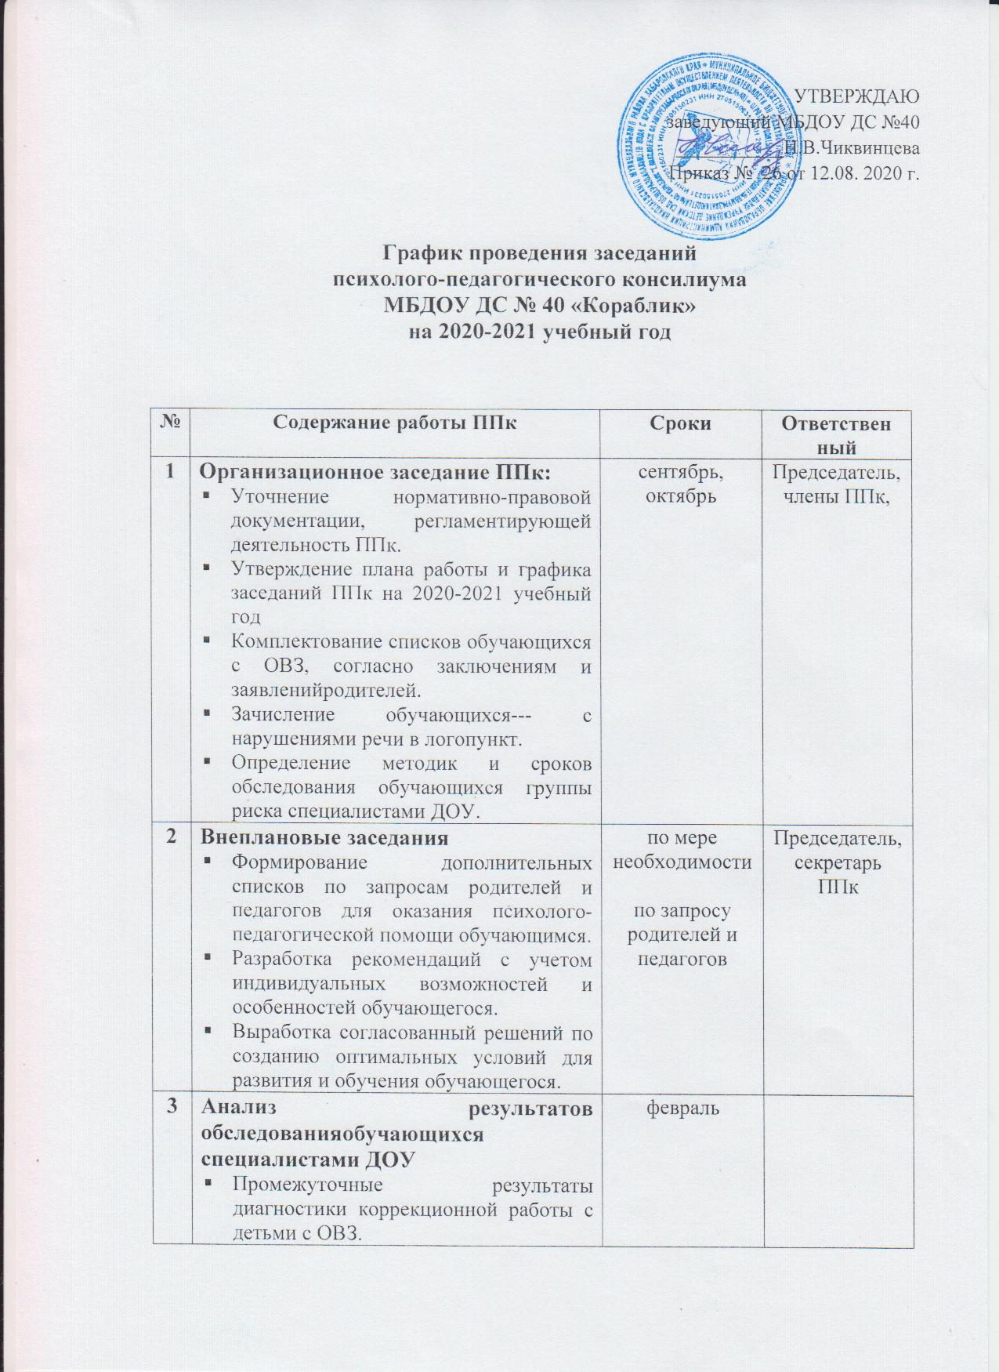

**График проведения заседаний**

**психолого-педагогического консилиума**

**МБДОУ ДС № 40 «Кораблик»**

**на 2020-2021 учебный год**

|  |  |  |  |
| --- | --- | --- | --- |
| **№** | **Содержание работы ППк** | **Сроки** | **Ответствен**  **ный** |
| **1** | **Организационное заседание ППк:**   * Уточнение нормативно-правовой документации, регламентирующей деятельность ППк. * Утверждение плана работы и графика заседаний ППк на 2020-2021 учебный год * Комплектование списков обучающихся с ОВЗ, согласно заключениям и заявленийродителей. * Зачисление обучающихся--- с нарушениями речи в логопункт. * Определение методик и сроков обследования обучающихся группы риска специалистами ДОУ. | сентябрь,  октябрь | Председатель,члены ППк, |
| **2** | **Внеплановые заседания**   * Формирование дополнительных списков по запросам родителей и педагогов для оказания психолого-педагогической помощи обучающимся. * Разработка рекомендаций с учетом индивидуальных возможностей и особенностей обучающегося. * Выработка согласованный решений по созданию оптимальных условий для развития и обучения обучающегося. | по мере необходимости  по запросу  родителей и  педагогов | Председатель,  секретарь  ППк |
| **3** | **Анализ результатов обследованияобучающихся специалистами ДОУ**   * Промежуточные результаты диагностики коррекционной работы с детьми с ОВЗ. * Прослеживание динамики развития обучающихся * Обсуждение, уточнение и модификация индивидуальных образовательных маршрутов развития | февраль |  |
| **4** | **Итоговое заседание**   * Результаты реализациииндивидуальных образовательныхмаршрутов, их эффективности; * Анализ динамики коррекционно-развивающей работы с обучающимися * Составление рекомендаций родителям (законным представителям)детей с незначительнымиположительными результатами или ихотсутствием * Анализ деятельности ППк за 2020-2021 учебный год; * Перспективное планирование работыППк на 2021-2022 учебный год. | май | Председатель, члены ППк |